🌐 Как подключить библиотеку (.a) к проекту в STM32CubeIDE
Графические библиотеки (.a) для LCD панелей лежат в папке проекта KVB_LCD, там же лежит GUI и файлы презентации (.c и .h).
📂 Обзор структуры файлов
- KVB_LCD.h – GUI графический интерфейс пользователя.
- KVB_TEST.h – Заголовочный файл с двумя функциями презентации в зависимости от разрешения.
- KVB_TEST.c – Исполняемый файл с двумя функциями презентации в зависимости от разрешения.
- KVB_TEXT.h – Заголовочный файл текстовых переменных презентации.
- KVB_TEXT.c – Исполняемый файл текстовых переменных презентации.
- libLCD_16bit_Open407_F407VGT6_9325.a – Файл библиотеки LCD панели ILI9325 с разрешением 320 х 240.
- libLCD_16bit_Open407_F407VGT6_9341.a – Файл библиотеки LCD панели ILI9341 с разрешением 320 х 240.
- libLCD_16bit_Open407_F407VGT6_9481.a – Файл библиотеки LCD панели ILI9481 с разрешением 480 х 320.
- libLCD_16bit_Open407_F407VGT6_9486.a – Файл библиотеки LCD панели ILI9486 с разрешением 480 х 320.
- libLCD_16bit_Open407_F407VGT6_8009A.a – Файл библиотеки LCD панели OTM8009A с разрешением 800 х 480.

⚙️ Настройте Линкер (Линковщик) и GUI:
- В проекте нажмите правой кнопкой мыши на корень -> Properties -> C/C++ Build -> Settings -> вкладка Tool Settings.
- Спуститесь ниже к разделу MCU GCC Linker и нажмите на подпункт Libraries.
- Вы увидите два окошка: Libraries (-l) (верхнее) и Library search path (-L) (нижнее).
- В нижнее окошко (Library search path -L) добавьте путь к папке, где физически лежит ваш файл libLCD_16bit_Open407_F407VGT6_9486.a.
- В верхнее окошко (Libraries -l) добавьте имя вашей библиотеки, но СТРОГО БЕЗ префикса lib и БЕЗ расширения .a (LCD_16bit_Open407_F407VGT6_9486), обратите внимание, должна быть подключена только одна графическая библиотека в проекте.
- Нажмите Apply and Close.
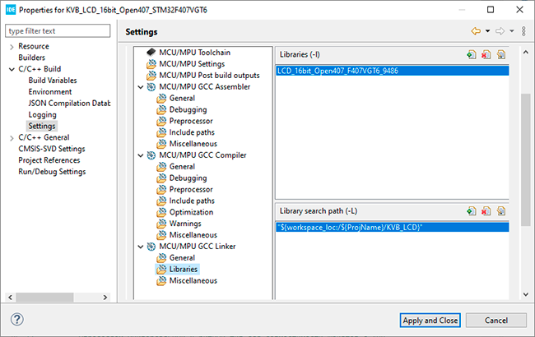
- В файле графического интерфейса пользователя KVB_LCD.h, строка 120, рас комментируйте только строку вашей LCD панели, там находится усредненная установка задержек шины FSMC панели, она зависит от конкретной реализации панели, длины проводников и шлейфа.
⚠️ ВАЖНО!!! Из за большой скорости передачи данных в GRAM, если установлен шлейф, надо ОБЯЗАТЕЛЬНО поставить гасящую отражения емкость 22 пф на конце шлейфа, как можно ближе к разъему панели по сигналу записи WE.
- Теперь в файле main.c вашего конечного проекта вы должны снять комментарии с одной из двух функций презентации в зависимости от разрешения LCD панели (lcd_Test480x320Landscape() или lcd_Test320x240Landscape()).
При сборке STM32CubeIDE автоматически заберет скомпилированный код из файла библиотеки libLCD_16bit_Open407_F407VGT6_9486.a.

